Міністерство освіти і науки України

Національний технічний університет України

«Київський політехнічний інститут»

Факультет інформатики та обчислювальної техніки

Кафедра обчислювальної техніки

**Лабораторні роботи № 3, 4**

Дисципліна: Організація баз даних

Підготували: студенти підгрупи № 4 (ІІ курс, група ІО-32)  
Перевірив: Болдак А. О.

Київ, 2014 р.

**Бизнес-модель обьекта «Система уличных соревнований»**

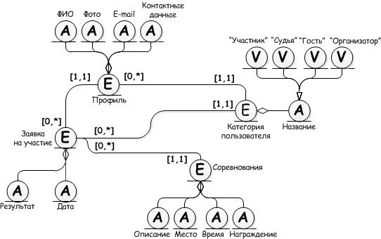

**Диаграмма классов**

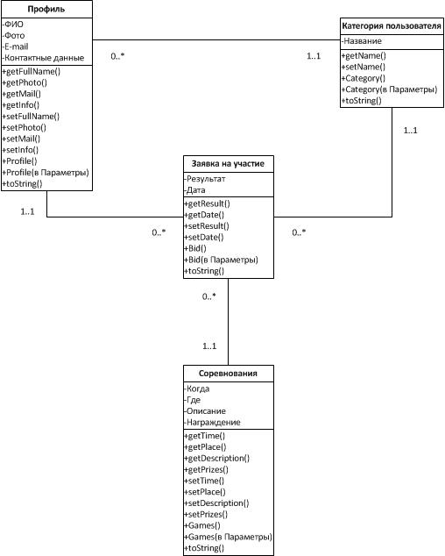

**Терминологический словарь**

Сущности (еntities)

***Профиль*** – внутреннее представление пользователя, которое задаётся атрибутами:

* ФИО;
* Фото;
* E-mail;
* Контактные данные.

***Категория пользователя*** – совокупность людей, которые обладают общими правами, ролью, возможностями, доступом. Задаётся атрибутом:

* Название.

***Заявка на участие*** – подаётся зарегистрированным пользователем, при этом в фиксированных соревнованиях, в которых он участвует. Определяет категорию пользователя. Задаётся атрибутами:

* Результат;
* Дата.

***Соревнования*** – мероприятие, которое проходит в указанном месте и в указанное время. Задаётся атрибутами:

* Время;
* Место;
* Описание;
* Награждение.

Атрибуты (atributes)

1. ***ФИО*** – атрибут профиля;
2. ***Фото*** – атрибут профиля;
3. ***E-mail*** – атрибут профиля;
4. ***Контактные данные*** – атрибут профиля;
5. ***Название*** – атрибут категории пользователя;
6. ***Результат*** – атрибут заявки на участие;
7. ***Дата*** – атрибут заявки на участие;
8. ***Время*** – атрибут соревнования;
9. ***Место*** – атрибут соревнования;
10. ***Описание*** – атрибут соревнования;
11. ***Награждение*** – атрибут соревнования.

Значения (values)

1. ***Гость*** - значение названия категории пользователей.
2. ***Участник*** - значение названия категории пользователей.
3. ***Судья*** - значение названия категории пользователей.
4. ***Организатор*** - значение названия категории пользователей.